司马迁中学2017届高三第二次适应性训练试题（物理）
Ⅰ选择题
一、选择题。（本小题共12小题，每小题5分，共计60分。其中1—9题只有一个选项正确，10—12题有多个选项正确，选对不全的得3分，有不对的得0分。）
1、如图1所示的位移－时间(x－t)图象和速度－时间(v－t)图象中给出四条图线，甲、乙、丙、丁代表四辆车由同一地点向同一方向运动的情况，则下列说法正确的是( )
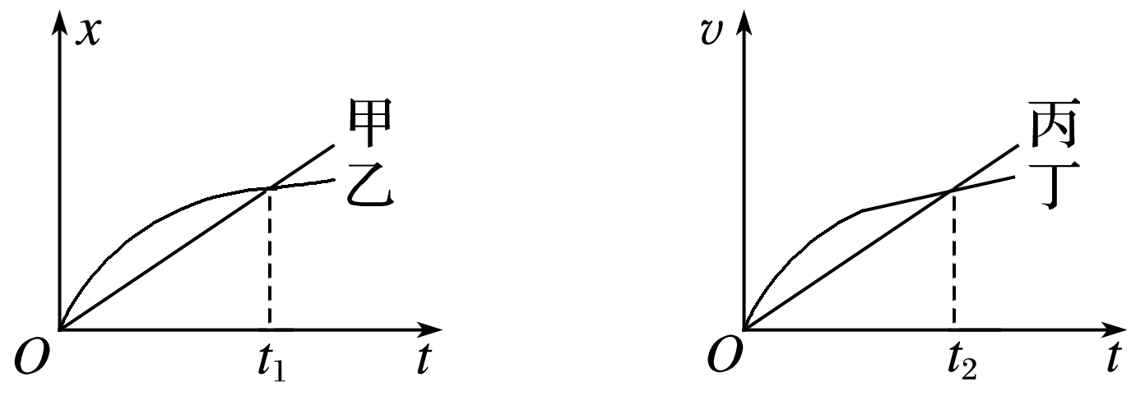
图1
A．甲车做直线运动，乙车做曲线运动
B．0～t₁时间内，甲车通过的路程大于乙车通过的路程
C．0～t₂时间内，丙、丁两车在t₂时刻相距最远
D．0～t₂时间内，丙、丁两车的平均速度相等
2、物体从A由静止出发，做匀加速直线运动，紧接着又做匀减速直线运动，到达B点时恰好停止．在先后两个运动过程中( )
A．物体通过的路程一定相等 B．两次运动的加速度大小一定相同
C．平均速度一定相同 D．所用的时间一定相同
3、假设一位同学在某星球上完成自由落体运动实验：让一个质量为2 kg的小球从一定的高度自由下落，测得在第5 s内的位移是18 m，则( )
A．物体在2 s末的速度是20 m/s
B．物体在第5 s内的平均速度是3.6 m/s
C．物体在第2 s内的位移是20 m
D．物体在5 s内的位移是50 m
4、如图2所示，某同学通过滑轮组将一重物缓慢吊起的过程中，该同学对绳的拉力将(滑轮与绳的重力及摩擦均不计)( )
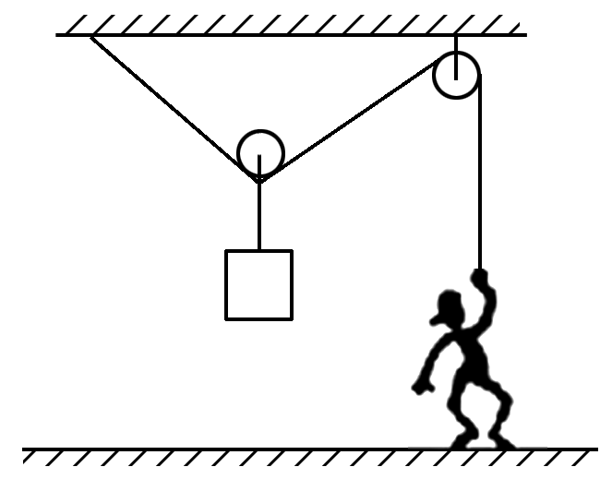
图2
A．越来越小 B．越来越大
C．先变大后变小 D．先变小后变大
5、船在静水中的速度为3.0 m/s，它要渡过宽度为30 m的河，河水的流速为2.0 m/s，则下列说法中正确的是( )
A．船不能渡过河
B．船渡河的速度一定为5.0 m/s
C．船不能垂直到达对岸
D．船到达对岸所需的最短时间为10 s
6、如图6，一小球放置在木板与竖直墙面之间．设墙面对球的压力大小为F_{N1}，球对木板的压力大小为F_{N2}.以木板与墙连接点所形成的水平直线为轴，将木板从图示位置开始缓慢地转到水平位置．不计摩擦，在此过程中( )
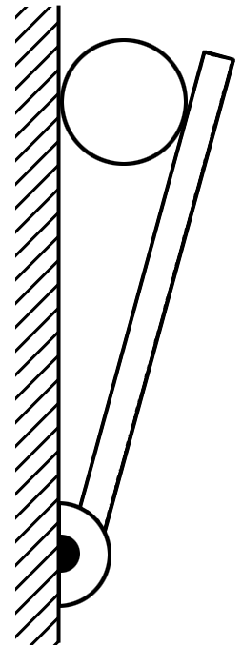
图6
A．F_{N1}始终减小，F_{N2}始终增大
B．F_{N1}始终减小，F_{N2}始终减小
C．F_{N1}先增大后减小，F_{N2}始终减小
D．F_{N1}先增大后减小，F_{N2}先减小后增大
7、如图7所示，质量为M的木楔ABC静置于粗糙水平面上，在斜面顶端将一质量为m的物体，以一定的初速度从A点沿平行斜面的方向推出，物体m沿斜面向下做减速运动，在减速运动过程中，下列有关说法中正确的是( )
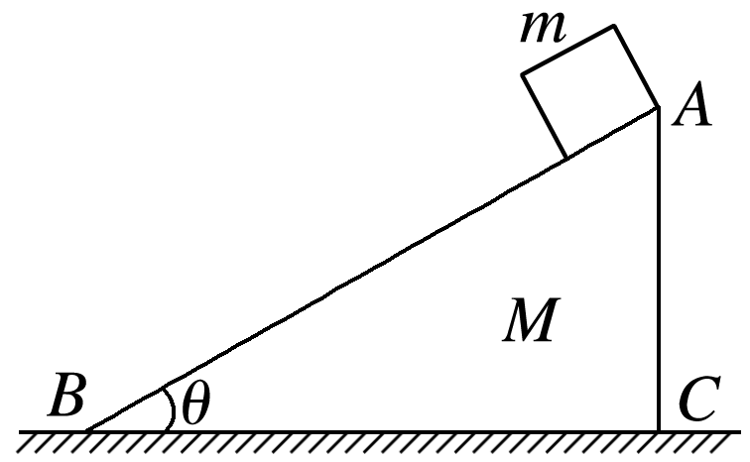
图7
A．地面对木楔的支持力大于(M＋m)g B．地面对木楔的支持力小于(M＋m)g
C．地面对木楔的支持力等于(M＋m)g D．地面对木楔的摩擦力为0
8、如图8所示，一偏心轮绕垂直纸面的轴O匀速转动，a和b是轮上质量相等的两个质点，则偏心轮转动过程中a、b两质点( )
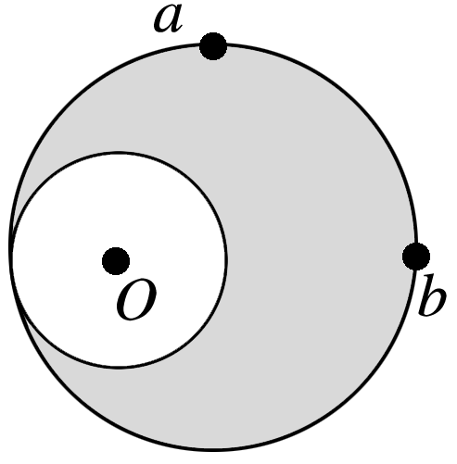
图8
A．角速度大小相同 B．线速度大小相同
WWW.ziyuanku.comC．向心加速度大小相同 D．向心力大小相同
9、如图9所示，一内壁光滑、质量为m、半径为r的环形细圆管，用硬杆竖直固定在天花板上．有一质量为m的小球(可看做质点)在圆管中运动．小球以速率v₀经过圆管最低点时，杆对圆管的作用力大小为( )
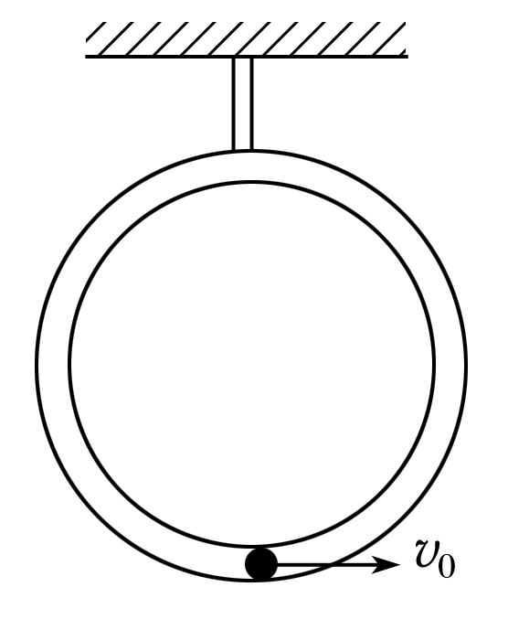
图9
A．m B．mg＋m
C．2mg＋m D．2mg－m
10、(多选)如图10所示，两个相似的斜面体A、B在竖直向上的力F的作用下静止靠在竖直粗糙墙壁上，关于斜面体A和B的受力情况，下列说法正确的是( )
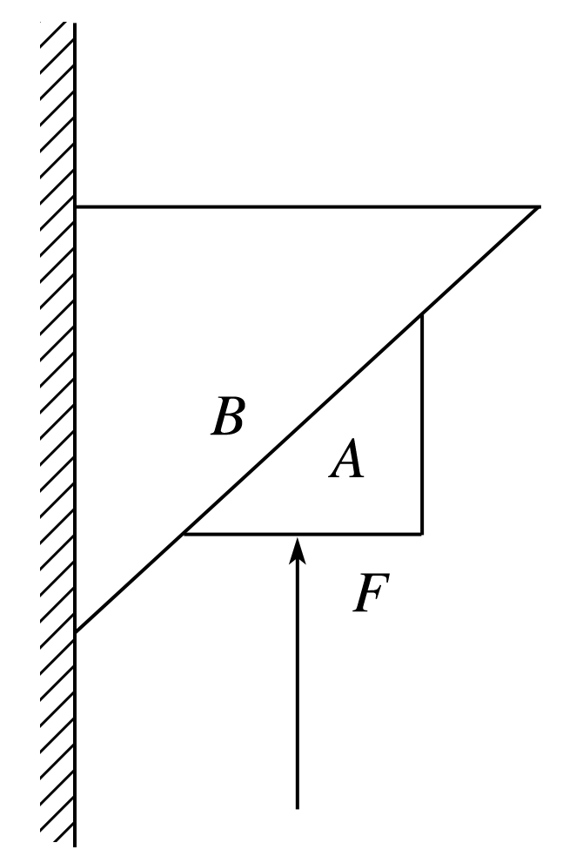
图10
A．A一定受到四个力 B．B可能受到四个力
WWW.ziyuanku.comC．B与墙壁之间一定有弹力和摩擦力
D．A与B之间一定有摩擦力
11、(多选)如图11所示，从某高度处水平抛出一小球，经过时间t到达地面时，速度与水平方向的夹角为θ，不计空气阻力，重力加速度为g.下列说法正确的是( )
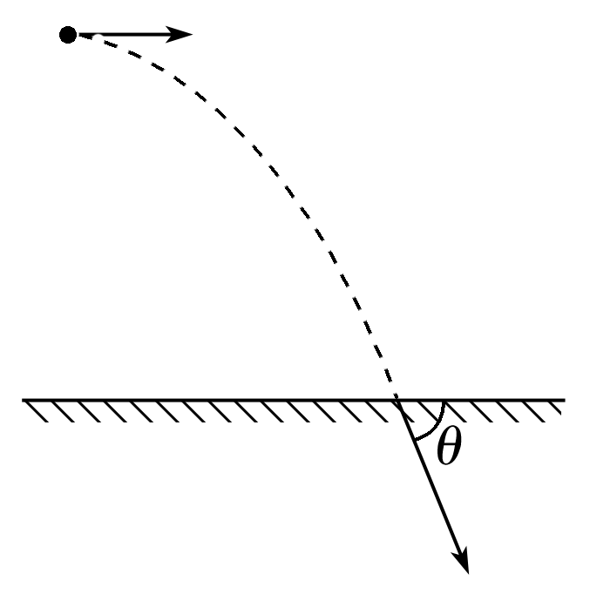
$来&源：ziyuanku.com图11
ziyuanku.comA．小球水平抛出时的初速度大小
B．小球在t时间内的位移方向与水平方向的夹角为
C．若小球初速度增大，则平抛运动的时间变长
D．若小球初速度增大，则θ减小
12、(多选)“水流星”是一种常见的杂技项目，该运动可以简化为轻绳一端系着小球在竖直平面内的圆周运动模型，如图12所示，已知绳长为l，重力加速度为g，则( )
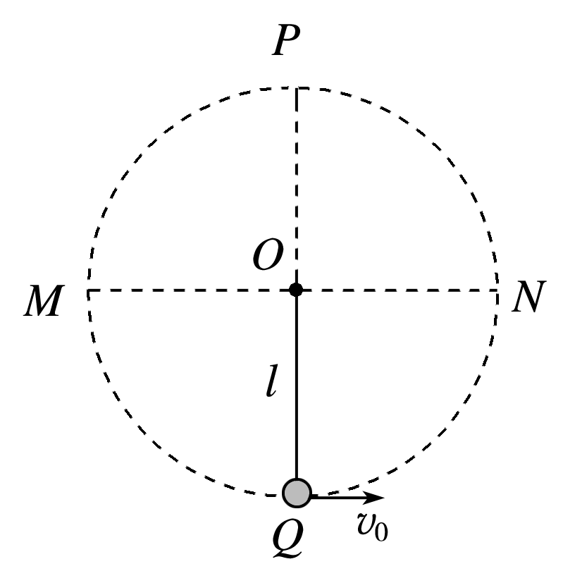
图12
A．小球运动到最低点Q时，处于失重状态
B．小球初速度v₀越大，则在P、Q两点绳对小球的拉力差越大
C．当v₀>时，小球一定能通过最高点P
D．当v₀<时，细绳始终处于绷紧状态
Ⅱ非选择题
二、实验题（本题共有 2题，共计15分，）
13、（6分）如图13是某同学在做匀变速直线运动实验中获得的一条纸带．
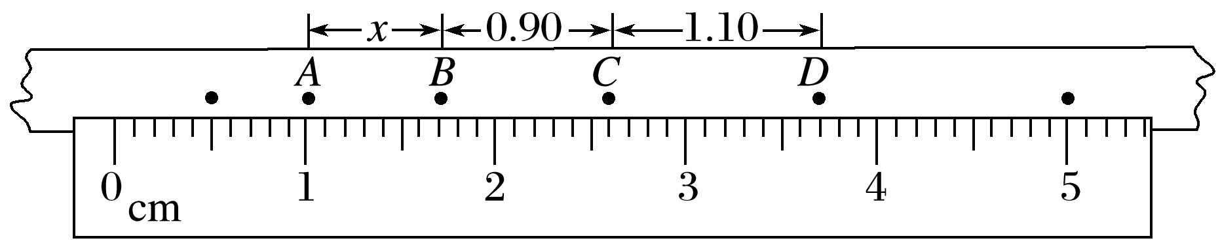
图13
(1)已知打点计时器电源频率为50 Hz，则纸带上打相邻两点的时间间隔为________．
(2)A、B、C、D是纸带上四个计数点，每两个相邻计数点间有四个点没有画出．从图中读出A、B两点间距x＝________；C点对应的速度是________(计算结果保留三位有效数字)．
14、（9分）某同学用如图14甲所示的实验装置研究匀变速直线运动．
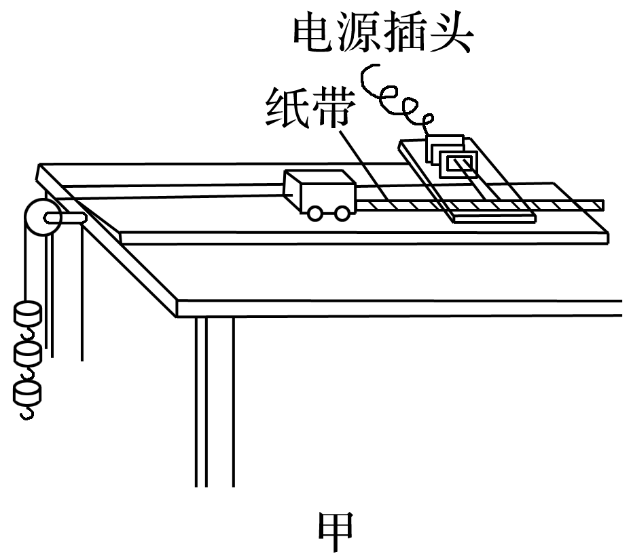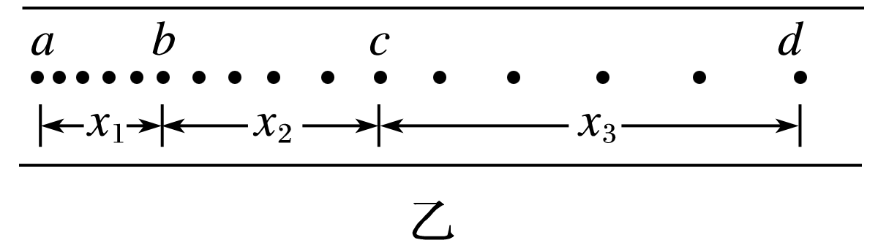

图14
实验步骤如下：
A．安装好实验器材；
B．让小车拖着纸带运动，打点计时器在纸带上打下一系列点，重复几次，选出一条点迹比较清晰的纸带，从便于测量的点开始，每五个点取一个计数点，如图乙中a、b、c、d等点；
C．测出x₁、x₂、x₃、….
WWW.ziyuanku.com结合上述实验步骤，请你继续完成下列问题：
(1)实验中，除打点计时器(含纸带、复写纸)、小车、一端附有滑轮的长木板、细绳、钩码、导线及开关外，在下列的仪器和器材中，必须使用的有________．(填选项代号)
A．电压合适的50 Hz交流电源 B．电压可调的直流电源
C．秒表 D．刻度尺
E．天平 F．重锤 G．弹簧测力计 H．滑动变阻器
(2)如果小车做匀加速直线运动，所得纸带如图乙所示，则x₁、x₂、x₃的关系是________，已知打点计时器打点的时间间隔是T，则打c点时小车的速度大小是________．
- 解答题（本题共3小题，共计35分）
15、（9分）如图15所示，直线MN表示一条平直公路，甲、乙两辆汽车原来停在A、B两处，A、B间的距离为85 m，现甲车先开始向右做匀加速直线运动，加速度a₁＝2.5 m/s²，甲车运动6 s时，乙车立即开始向右做匀加速直线运动，加速度a₂＝5 m/s²，求两辆汽车相遇处距A处的距离．
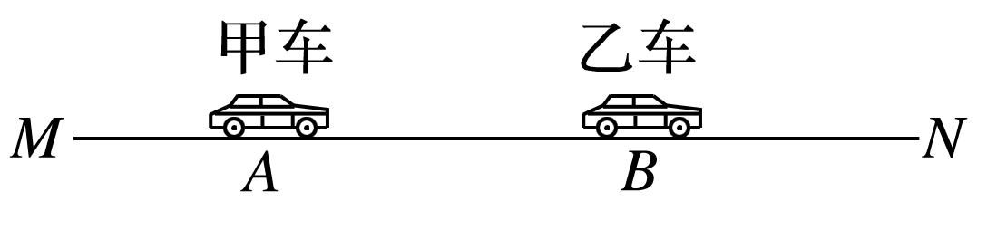
图15

16、（12分）一物体(可视为质点)以一定的初速度冲上一倾角为θ的斜面，最后静止在斜面上，如图16所示，已知物体在第1 s内位移为6 m，停止运动前的最后1 s内位移为2 m，求：
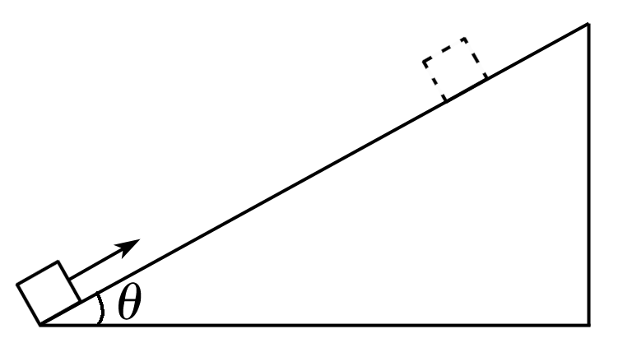
图16
(1)在整个减速运动过程中物体的位移大小；
(2)整个减速过程所用的时间．

资*源%库 ziyuanku.com17、（14分）如图17所示，一小球自平台上水平抛出，恰好落在邻近平台的一倾角为α＝53°的光滑斜面顶端，并刚好沿光滑斜面下滑，已知斜面顶端与平台的高度差h＝0.8 m，重力加速度g取10 m/s²，sin 53°＝0.8，cos 53°＝0.6，求：
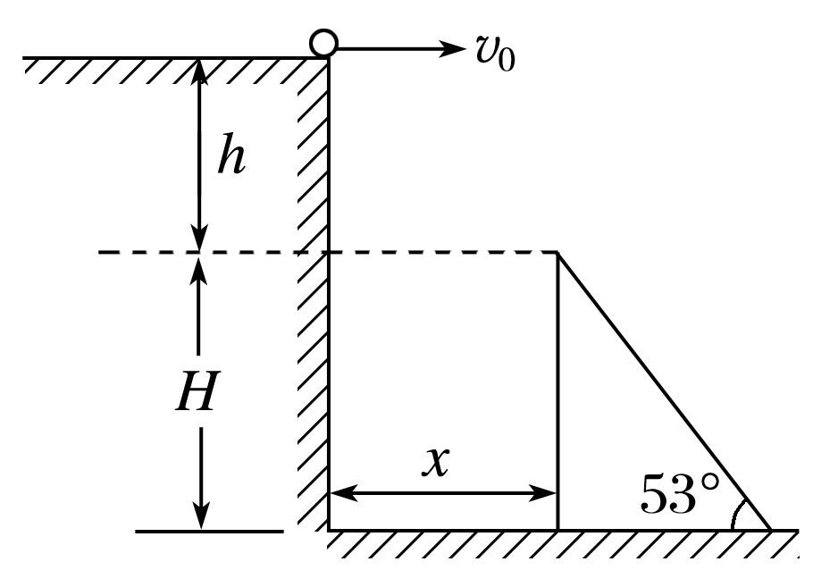
图17
(1)小球水平抛出的初速度v₀是多大？
(2)斜面顶端与平台边缘的水平距离x是多大？
(3)若斜面顶端高H＝20.8 m，则小球离开平台后经多长时间到达斜面底端？

第二次测试题答案
1、C
答案2、C
答案 3、D
答案 4、B

答案 5、D
答案6、B
答案 7、A
答案 8、A
答案 9、C
答案 10、AD
答案 11、AD
答案 12、CD
答案 13、(1)0.02 s (2)0.700 cm 0.100 m/s
答案14、 (1)AD (2)x₃－x₂＝x₂－x₁(或2x₂＝x₁＋x₃) x2＋x310T
答案15、 125 m或245 m
答案16、 (1)8 m (2)2 s
Ziyuanku.com答案17、 (1)3 m/s (2)1.2 m (3)2.4 s

